- глоссарий;
- луковичная диаграмма;
- контекстная диаграмма;
- проблемы, для решения которых создается система;
- бизнес-требования (бизнес-цели);
- роли стейкхолдеров;
- функции ролей в системе;
- потоки данных, направляемые/получаемые внешними системами.
Глоссарий

Номер | Термин | Значение | Дата добавления | Источник
1 | Барбершоп | Мужской салон красоты | BSA 00 | https://astrum-estate.ru/articles/chto-takoe-barbershop-i-chem-on-otlichaetsya-ot-parikmakherskoy/
2 | Барбер (мастер) | Парикмахер,  который работает в мужских парикмахерских, известных как «барбершопы» | BSA 00 | https://firmbarbershop.ru/kto-takoj-barber-i-chto-takoe-barbering/
3 | Сайт | Одна страница или набор связанных по смыслу страниц, которые находятся в сети Интернет. На них размещается информация, текстовая или графическая: изображения, видео, анимации. | BSA 00 | https://utex.ru/chto-takoe-veb-sayt/
4 | Канал связи | Физическая среда, состоящая из набора технических устройств и линий связи и используемая для обмена данных между отправителем сообщений и его получателем | BSA 00 | https://www.csat.ru/glossarium/kanal_svyazi/
5 | Система (информационная  система) | Система обработки информации совместно с соответствующими организационными ресурсами (человеческими, техническими, финансовыми и т. д.), которая обеспечивает и распространяет информацию | BSA 00 | https://ru.wikipedia.org/wiki/%D0%98%D0%BD%D1%84%D0%BE%D1%80%D0%BC%D0%B0%D1%86%D0%B8%D0%BE%D0%BD%D0%BD%D0%B0%D1%8F_%D1%81%D0%B8%D1%81%D1%82%D0%B5%D0%BC%D0%B0
6 | Онлайн-  запись | Возможность клиента самостоятельно выбрать услугу, специалиста, время посещения и записаться через интернет без дополнительных подтверждений | BSA 00 | https://support.dikidi.net/ru/knowledge-bases/4/articles/12-10-prichin-podklyuchit-onlajn-zapis
7 | Напоминание | Способ донести до потребителей информацию о продукте или услуге, оставаться в поле их внимания и вызывать желание купить повторно | BSA 00 | https://rarus.ru/bonus/kak-napomnit-klientu-o-sebe/
8 | Менеджер | Специалист, занятый управлением процессами и персоналом на определённом участке коммерческого предприятия, организации | BSA 00 | https://ru.wikipedia.org/wiki/%D0%9C%D0%B5%D0%BD%D0%B5%D0%B4%D0%B6%D0%B5%D1%80
9 | Услуга | Комплекс действий,  произведенный лицом  либо организацией по  заказу клиента, имеющий целью удовлетворение потребности последнего | BSA 00 | https://ru.wikipedia.org/wiki/%D0%A3%D1%81%D0%BB%D1%83%D0%B3%D0%B0
10 | Клиент | Заказчик, покупатель,  приобретатель услуг | BSA 00 | https://ru.wikipedia.org/wiki/%D0%9A%D0%BB%D0%B8%D0%B5%D0%BD%D1%82
11 | Расписание мастера | График работы специалиста с указанием времени, когда они доступны для оказания услуг. | BSA00 | Принят в рамках разработки системы
12 | Регистрация в системе | Процесс создания новой учетной записи в системе | BSA 01 | https://vc.ru/dev/1000078-testirovanie-rubrika-vopros-otvet-kakaya-raznica-mezhdu-registraciei  -avtorizaciei-i-autentifikaciei
13 | Зарегистрированный посетитель | Клиент, который создал учетную запись в системе и может использовать расширенные функции | BSA01 | Принят в рамках разработки системы
14 | Незарегистрированный посетитель | Клиент, который использует систему без создания учетной записи, с ограниченным доступом к функциям | BSA01 | Принят в рамках разработки системы
15 | Отметка о выполнении услуги | Запись в системе, подтверждающая факт оказания услуги клиенту | BSA01 | Принят в рамках разработки системы
16 | Пиковый период | Характеристика периода времени наивысшей нагрузки системы | BSA 01 | https://normative_ru_en.academic.ru/140324/%D0%BF%D0%B8%D0%BA%D0%BE%D0%B2%D1%8B%  D0%B9_%D0%BF%D0%B5%D1%80%D0%B8%D0%BE%D0%B4
17 | Разработчик системы | Человек, в обязанности которого входит разработка программных модулей, их интеграция и адаптация, а также модификация продукта для конкретной системы. | BSA 01 | https://heaad.ru/catalog/razrabotka/system-developer/
18 | Клиентская база | База данных, содержащая сведения обо всех клиентах компании, когда-либо совершавших с ней сделки | BSA 01 | https://ru.wikipedia.org/wiki/%D0%9A%D0%BB%D0%B8%D0%B5%D0%BD%D1%82%D1%81%D0%BA  %D0%B0%D1%8F_%D0%B1%D0%B0%D0%B7%D0%B0
19 | Отзыв | Обратная связь о продукте, подсвечивание слабых сторон и рекомендации, что можно улучшить | BSA 01 | https://www.insales.ru/blogs/university/otzyvy-klientov
20 | Платежная система | Обширная инфраструктура, которая обеспечивает совершение любых финансовых транзакций без использования наличных | BSA 01 | https://www.vtb.ru/articles/platezhnye-sistemy-eto/
21 | Трудозатраты | Время, которое требуется данному специалисту на выполнение конкретной задачи | BSA 01 | https://bitcop.ru/blog/trudozatraty-sotrudnikov-na-predpriyatii
22 | Масштабируемость  системы | Способность информационной системы адаптироваться к резкому изменению показателей задач и повышению требований | BSA 01 | https://piter-soft.ru/knowledge/glossary/process/masshtabiruemost.html
23 | Требование | Спецификация того, что должно быть реализовано | BSA02 | https://habr.com/ru/articles/788416/
24 | Бизнес-требование | Высокоуровневая бизнес-цель организации или заказчиков системы | BSA02 | http://habr.com/ru/articles/934954/
25 | Бизнес-правило | Указание, определяющее или ограничивающее определенный аспект бизнеса | BSA02 | https://habr.com/ru/articles/659045/
26 | Пользовательские требования | Определяют набор пользовательских задач, которые должна решать программа, а также способы (сценарии) их решения в системе | BSA02 | https://ru.wikipedia.org/wiki/
27 | Внешние интерфейсы | Описание аспектов взаимодействия с другими системами и операционной средой | BSA02 | https://habr.com/ru/articles/231961/
28 | Ограничения | Ограничения, которые накладываются на проект решения организацией-заказчиком | BSA02 | https://business-analytics-russia.ru/glossary-russian/
29 | Системные требования | Высокоуровневые требования к продукту, которые содержат многие подсистемы | BSA02 | https://www.uml2.ru/faq/faq-requirements/34/
30 | Функциональные требования | Конкретные руководящие принципы, описывающие поведение, функции и операции, которые должно выполнять программное обеспечение или система | BSA02 | https://visuresolutions.com/ru/alm-guide/functional-requirements/
31 | Нефункциональные требования | Определяют стандарты и качества, которым должна соответствовать система для эффективной работы | BSA02 | https://visuresolutions.com/ru/alm-guide/non-functional-requirements/
32 | Атрибуты качества | Характеристики свойств, особенности, ограничения системы. | BSA02 | https://www.webursitet.ru/article/atributy-kachestva.html
33 | Модель as is | Модель для описания бизнес-процессов в организации. | BSA02 | https://crmgroup.ru/glossary/model-as-is/
34 | Модель to be | Модель, отражающая оптимизированное описание процессов с учетом бизнес-целей и стратегий развития | BSA02 | https://skyeng.ru/it-industry/management/chto-takoe-as-is-i-to-be-v-biznes-processah/
35 | Поставщик | Физическое или юридическое лицо, которое поставляет товары | BSA02 | https://www.kontur-extern.ru/info/48859-postavshhik
36 | Артефакт | Любой объект, имеющий отношение к решению задачи, который создается в рамках работы по бизнес-анализу | BSA02 | https://dar.university/razrabotka/pozvolte-dokopatsya-chto-takoe-artefakty-v-sfere-it/
37 | Поток данных | Маршрут, по которому данные проходят между внешними сущностями, процессами и хранилищами данных | BSA02 | https://www.lucidchart.com/pages/data-flow-diagram
38 | Саморегистрация | Самостоятельная регистрация посетителя | BSA02 | Принятый коллегами термин
39 | Контекстная диаграмма | Отражает информационные потоки между системой и внешними сущностями, с которыми она должна быть связана | BSA 02 | http://www.kgau.ru/istiki/practika/ch02s02.html

Луковичная диаграмма
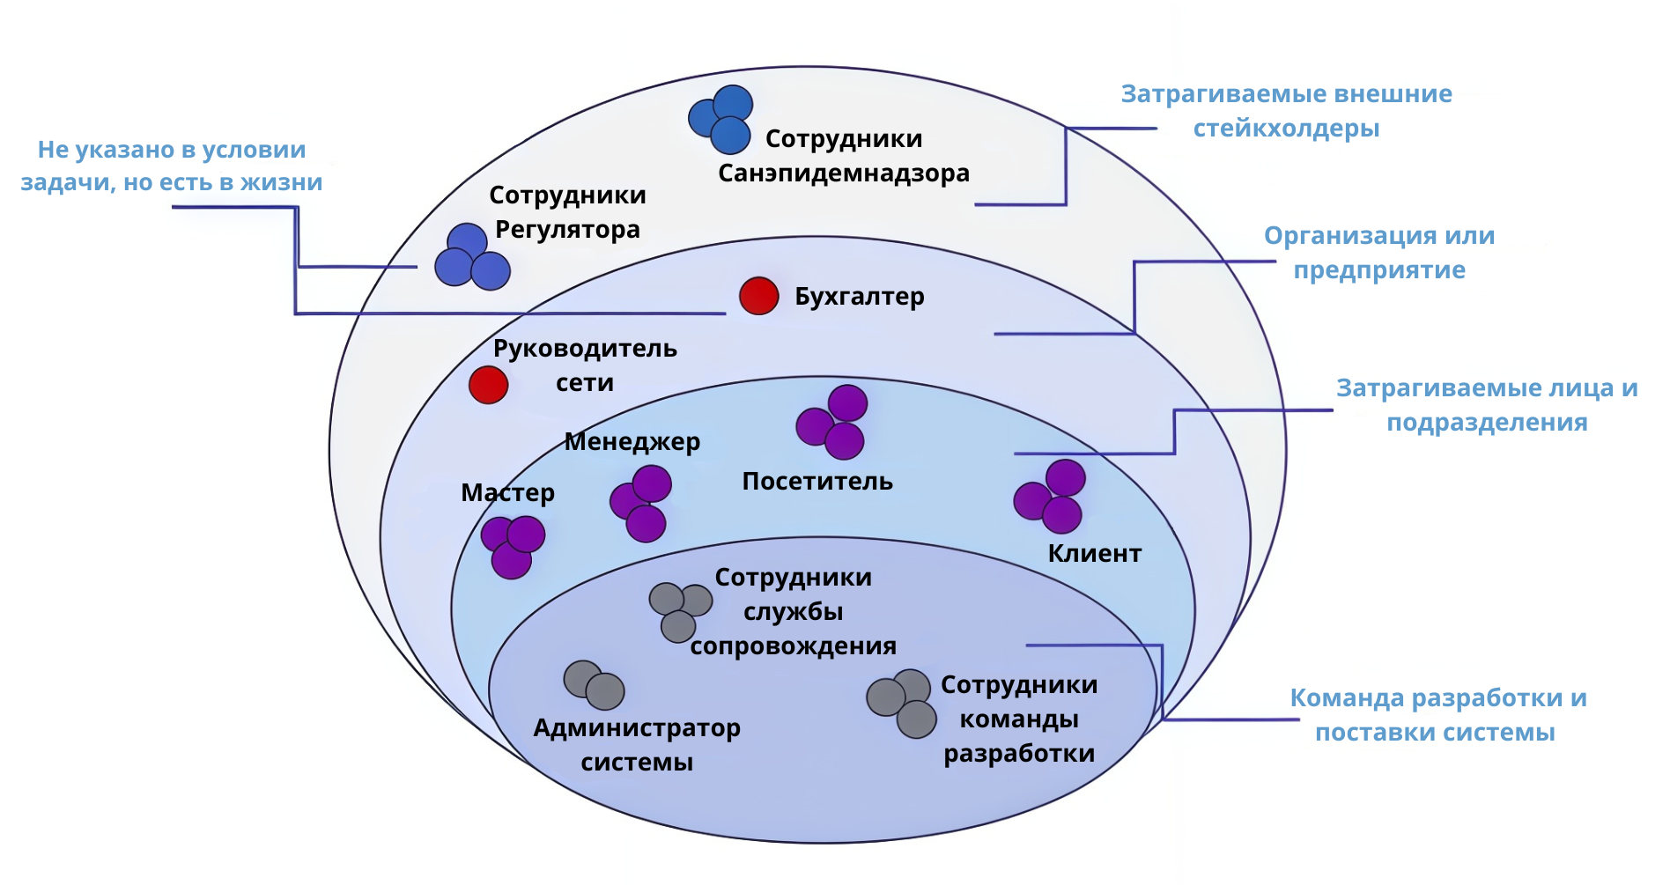
Контекстная диаграмма

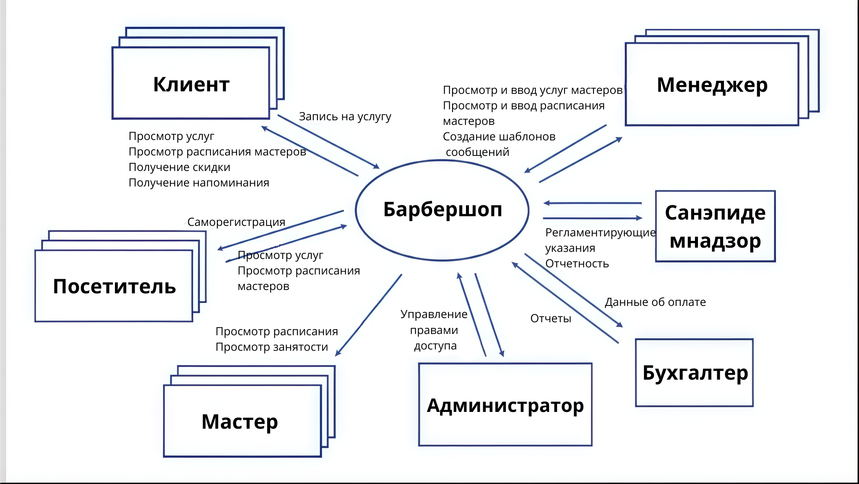

Проблемы, для решения которых создается система

Идентификатор | Роль стейкхолдера | Проблемы
st00100 | Руководство сети барбершопов | Отсутствие роста клиентской базы
st00100 | Руководство сети барбершопов | Высокие трудозатраты сотрудников на ручной труд
st00200 | Клиент | Клиенту трудно записаться (дозвониться)
st00200 | Клиент | Менеджеру сложно направить СМС всем вручную
st00200 | Клиент | Нет возможности просмотреть отзывы перед выбором мастера/услуги
st00300 | Посетитель | Нет возможности онлайн-регистрации
st00300 | Посетитель | Посетителю трудно записаться (дозвониться)
st00300 | Посетитель | Незарегистрированные номера теряются
st00400 | Мастер | Нельзя удаленно посмотреть расписание
st00400 | Мастер | Отсутствие удобного инструмента для просмотра отзывов
st00500 | Менеджер | Клиент или мастер не выходят на связь, из-за чего нет возможности их уведомить об изменениях
st00500 | Менеджер | Ручной ввод
st00500 | Менеджер | Трудозатраты на обзвон клиентов
st00600 | Смежная система | Нет четкого графика обработок и удобного инструмента контроля
st00800 | Бухгалтерия | Формирование отчетов в ручном режиме
st00800 | Бухгалтерия | Отсутствие инструмента для централизованного хранения отчетов и отслеживания изменений

Бизнес-требования

- Увеличить прирост клиентской базы
- Автоматизировать процесс записи клиентов
- Автоматизировать направление напоминаний
- Обеспечить удаленный доступ к расписанию
- Минимизировать ручной ввод
- Автоматизировать формирование отчетов

Роли стейкхолдеров

Идентификатор | Роль стейкхолдера
st00100 | Руководство сети барбершопов
st00200 | Клиент
st00300 | Посетитель
st00400 | Мастер
st00500 | Менеджер
st00600 | Смежная система
st00700 | Разработчики системы
st00800 | Бухгалтерия

Функции ролей в системе

Роль в системе | Функции в системе
Руководство сети барбершопов | Анализирует эффективность системы
Клиент | Выбирает услугу и записывается на нее, просматривает и оставляет отзывы
Посетитель | Выбирает услугу и записывается на нее, просматривает отзывы
Мастер | Просматривает расписание
Менеджер | Управляет расписанием и услугами, направляет напоминания, просматривает отзывы
Смежная система | Просматривает график санитарных обработок
Разработчики системы | Разрабатывают систему
Бухгалтерия | Формирует отчетность

Потоки данных, направляемые/получаемые внешними системами
